TAM GIÁC VÀ TỨ GIÁC
Họ tên học sinh: …………………………..…..…………………… Lớp: 9B1/ …... Ngày: …. / … / 20….
- Trắc nghiệm
Câu 1: Cho tam giác MNP cân tại N, góc NMP = 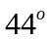, H là trung điểm của MP, góc MNH bằng:
- 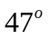 | - 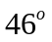 | - 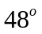 | - 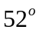
Câu 2: Cho tam giác ABC, A = 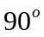, AB = 36cm, AC = 48cm. Độ dài trung tuyến AM của tam giác ABC bằng:
- 60cm | - 32cm | - 30cm | - 36cm
Câu 3: Ba số nào dưới đây là độ dài 3 cạnh của một tam giác.
- 12; 16; 20 | - 13; 14; 28
- 14; 17; 19 | - 20; 21; 22
Câu 4: Cho tam giác ABC thỏa mãn BC < AB < AC. Khẳng định nào sau đây là đúng:
- C < B < A | - B < A < C
- B < C < A | - A < C < B
Câu 5: Cho tam giác MNP có ba cạnh MN, NP, MP tỉ lệ với 9, 12, 15. Khi đó tam giác MNP là tam giác gì?
- Tam giác cân | - Tam giác đều
- Tam giác vuông | - Tam giác có một góc tù
Câu 6: Cho tam giác ABC, góc A = , kẻ đường cao AH. Tỉ số 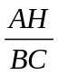 bằng bao nhiêu nếu AC = 6cm, AB = 8cm.
- 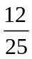 | -  | - 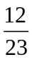 | - 
Câu 7: Cho tam giác ABC và tam giác A’B’C’ đồng dạng, diện tích tam giác ABC bằng 36 lần tam diện tích tam giác A’B’C’, AM và A’M’ lần lượt là trung tuyến của tam giác ABC và A’B’C’. Tỉ số 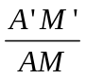 bằng:
 | - 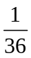 | - 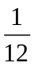 | - 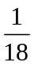
Câu 8: Cho tam giác ABC vuông tại A, biết 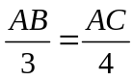, BC = 50cm. Tính độ dài đường cao AH.
- 22cm | - 23cm | - 24cm | - 26cm
Câu 9: Biểu thức 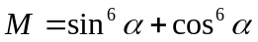 sau khi biến đổi bằng:
- 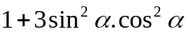 | - 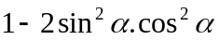
- 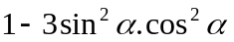 | - 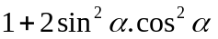
Câu 10: Cho tam giác ABC vuông tại A, đường cao AH, biết BH < CH và AH = 12cm, BC = 25cm. Độ dài đoạn CH bằng:
- 9cm | - 12cm | - 16cm | - 18cm
Câu 11: Cho tam giác ABC đều cạnh a, từ điểm O trong tam giác hạ OH, OK, OE lần lượt vuông góc với các cạnh AB, BC, CA. Khi đó OH + OK + OE bằng:
- 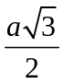 | - 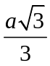 | - 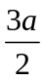 | - 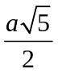
Câu 12: Cho tam giác ABC vuông tại A, AB = 18cm, AC = 24cm. Trung tuyến AM có độ dài là:
- 14cm | - 16cm | - 15cm | - 18cm
Câu 13: Cho tam giác ABC vuông tại A, có bao nhiêu giá tị của m thỏa mãn 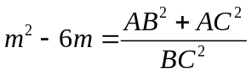
- 0 | - 1 | - 2 | - 3
Câu 14: Cho tam giác ABC, I là giao điểm của các đường phân giác trong của góc B và góc C. Biết góc BAC = 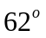. Tính số đo góc BIC
- 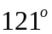 | - 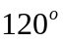 | - 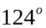 | - 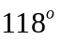
Câu 15: Cho tam giác MNP có M = , MN = 24cm, MP = 30cm, G là trọng tâm tam giác MNP thì diện tích tam giác NGP là:
- 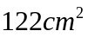 | - 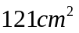 | - 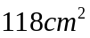 | - 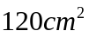
Câu 16: Cho tam giác ABC vuông tại A, đường cao AH. Hình chiếu của H trên AB là điểm D, trên AC là E. Trong các khẳng định sau có bao nhiêu khẳng định đúng?
-  | - 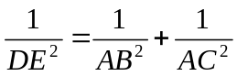 | - 

- 0 | - 1 | - 2 | - 3W
Câu 17: Tam giác ABC vuông tại A, có AB = 2cm; AC = 3cm. Khi đó độ dài đường cao AH bằng:
- 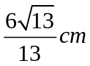 | - 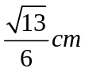 | - 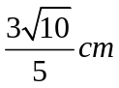 | - 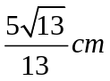
Câu 18: Cho tam giác ABC vuông tại A, đường cao AH. Biết AB = 5cm, BC = 13cm. Độ dài CH bằng:
- 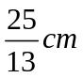 | - 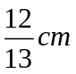 | - 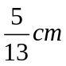 | - 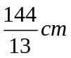
Câu 19: Cho đường tròn (O; 3cm) và (O; 5cm). Gọi AB là dây cung của đường tròn (O; 5cm) và đồng thời tiếp xúc với dường tròn (O; 3cm). Tính độ cài dây cung AB.
- 4cm | - 6cm | - 8cm | - 10cm
Câu 20: Cho tam giác ABC đều cạnh a. Đường tròn tâm A tiếp xúc với đường thẳng BC có bán kính bằng:
 | - 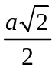 | - 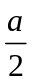
- Tự luận
Câu 1: Cho tam giác ABC có 3 góc nhọn , góc A= 45⁰ và các chiều cao BE, CF cắt nhau tại H. Gọi M, N, K lần lượt là trung điểm của BC, AH, EF và 0 lµ ®iÓm c¸ch ®Òu ba ®Ønh cña tam giác ABC. Chứng minh:
- 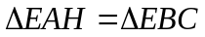;
- ;
- Ba điểm H, K, O thẳng hàng
Câu 2: Cho hình vuông ABCD, độ dài các cạnh bằng a. Một điểm M chuyển động trên cạnh DC (M D; M C) chọn điểm N trên cạnh BC sao cho góc MAN = 45^{O}, DB cắt AM, AN theo thứ tự tại E và F.
- Chứng mình rằng góc AFM = góc AEN = 90^{O}
- Chứng minh rằng diện tích của tam giác AEF bằng một nửa diện tích tam giác AMN.
- Chứng minh rằng chu vi tam giác CMN không đổi khi M chuyển động trên DC.
Câu 3: Cho tam giác ABC vuông cân tại A, gọi D là trung điểm của cạnh BC. Lấy M bất kỳ trên đoạn thẳng AD (M không trùng với A). Gọi N, P theo thứ tự là hình chiếu vuông góc của M xuống các cạnh AB, AC và H là hình chiếu vuông góc của N xuống đường thẳng PD.
- Chứng minh AH vuông góc với BH
- Đường thẳng qua B song song với AD cắt đường trung trực của AB tại I. Chứng minh ba điểm H, N, I thẳng hàng.

---- Hết -----

